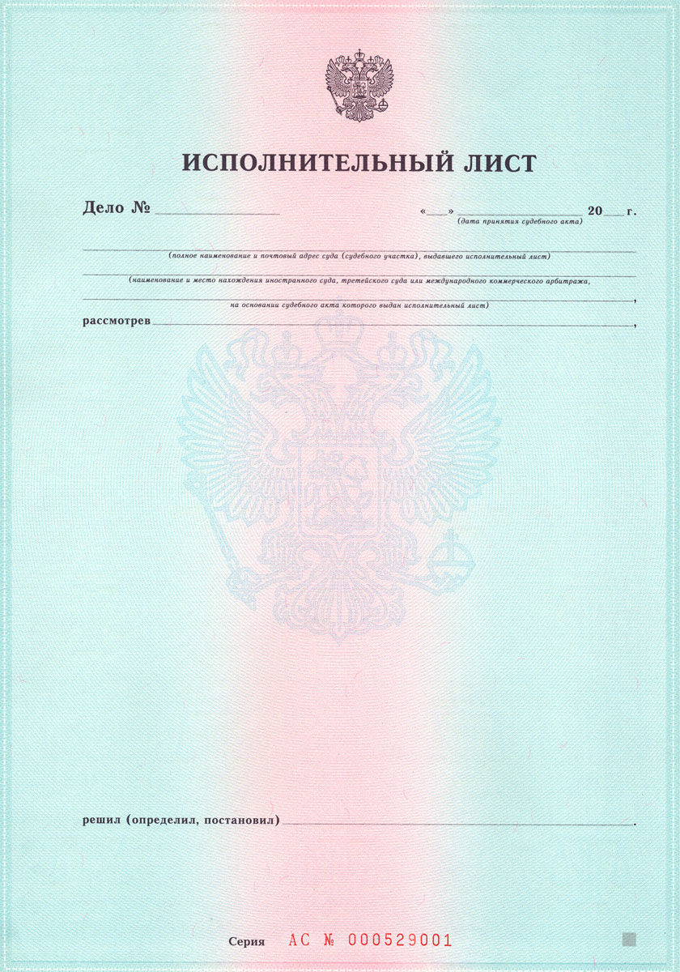

{CaseNumber} {Day} {Month} {Year}

|  |
| --- |
| Мировой судья судебного участка № 37 Домодедовского судебного района Московской области, Дорошин Д.А., исполняя полномочия по адресу: 142060, Московская область, г/о Домодедово, мкр. Барыбино, ул. Коммуны Герольд, д1, |

|  |
| --- |
| гражданское/административное дело по заявлению ИФНС по г.Домодедово, Московской обл., о выдаче судебного приказа о взыскании с {FullName} по оплате налог, |
| Взыскать с {FullName} в доход бюджета муниципального образования г.о. Домодедово Московской области (ИФНС России по г. Домодедово Московской области) государственную пошлину в размере 200,00 руб. |







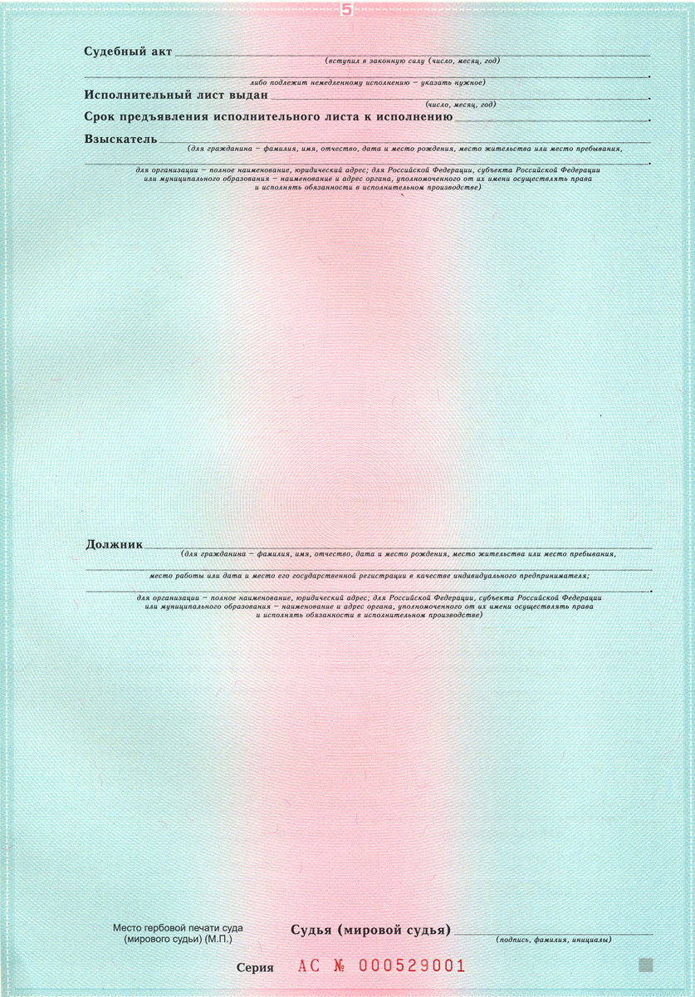

|  |
| --- |
| 18 октября 2018 года |
| 18 2018 года |
| 3 года |
| ИФНС по г.Домодедово Московской области  Московская область, г. Домодедово, ул.Красноармейская д.42а    счет №40101810845250010102, банк получателя: ГУ Банка России по ЦФО, БИК 044525000, получатель УФК по МО (ИФНС России по г. Домодедово), ИНН 5009018570, КПП 500901001, ОКТМО 46709000,  КБК 18210803010011000110. |

|  |
| --- |
| {FullName}, {BirthDate} года рождения, уроженец {BirthPlace}, проживает по адресу: {Address} |

Д.А. Дорошин





  
  
  

  
  
  
  

  
  
  

  
  
  

